Cruscotto WCS
PRG-2016-00167
PriceFX

Rilascio in produzione

Sommario
Legenda compilazione modulo 3
1 DESCRIZIONE progetto 4
2 responsabilita' e data di rilascio 4
3 causa del rilascio 4
4 SYSTEM TEST 4
5 aree applicative / applicazioni oggetto del rilascio 4
6 IMPATTO SUL BUSINESS 4
7 processo di rilascio 6
7.1 Rimozione progetto precedente 6
7.2 copia della cartella dell'applicazione 6
7.2.1 Delete 6
7.2.2 Move 6
7.3 Primo Reload manuale 6
7.4 Impostazione schedulazione (Trigger) 6
7.5 Distribuzione agli utenti 7
7.6 Messaggio agli utenti 8
7.7 Eliminazione schedulazione e distribuzione 9
8 COMPONENTI RILASCIATI e versioni 9
8.1 Email pre rilascio 9
8.2 Email post rilascio 9
9 STRUTTURE DATI RILASCIATE E AZIONI RELATIVE 9
10 DATI DI CONFIGURAZIONE 9
11 LINK AD ALTRI SISTEMI 9
11.1 NAGIOS 10
12 SCHEDULAZIONI (Orsyp o altri sistemi) 11
13 AZIONI RELATIVE ALLA SECURITY 11
14 INFORMAZIONI per il MONITORAGGIO 11
15 Test utente (UAT) 11
16 Pianificazione rilascio 11
17 RILaSCIO DOCUMENTAZIONE WIKI 11
18 NOTE 11
Storia delle Revisioni
Rev. n | Data | Autore delle modifiche | Descrizione delle modifiche
1.0 | 21/07/2016 | Emanuele Gaspani | Prima stesura
2.0 | 12/08/2016 | Emanuele Gaspani | Modifiche per Nagios
3.0 | 04/10/2016 | Emanuele Gaspani | Integrazione richieste fuori progetto
4.0 | 12/10/2016 | Emanuele Gaspani | Integrazione richieste fuori progetto
5.0 | 17/11/2016 | Emanuele Gaspani | Report Accessori
6.0 | 28/11/016 | Emanuele Gaspani | Catalog Extension Gestione Prodotti Obsoleti
7.0 | 15/12/2016 | Emanuele Gaspani | Stato ordini F e W inglobati in X
8,0 | 27/01/2017 | Emanuele Gaspani | PH-, SI-, Item in Kit , Tassonomia Google
9.0 | 13/04/2017 | Emanuele Gaspani | Shop in Shop
10.0 | 09/05/2017 | Emanuele Gaspani | Estrazioni
11,0 | 09/09/2017 | Emanuele Gaspani | Price FX

Legenda compilazione modulo

In carico a | Capitoli da compilare
Richiedente | Da 1 a 14, 17, 18
Regista | 15, 16, 17
Utente | 15.1, 17

DESCRIZIONE progetto
Restyling totale del cruscotto WCS, con separazione tra analisi del dato ed estrazione tabelle

responsabilita' e data di rilascio
Prima finestra valida

causa del rilascio
Necessità da parte dell'utente di visualizzare le nuove informazioni

SYSTEM TEST

aree applicative / applicazioni oggetto del rilascio
Il rilascio impatta sul sistema Qlikview distribuito sui seguenti server:
- MIL04PAPPQLK01
- MIL04PAPPQLK02

IMPATTO SUL BUSINESS
Sarà necessario avvertire tramite mail i seguenti utenti del cambio di cruscotto:

BIANCHINI
BRASCAJ
BREVIARIO
BURGO
CAGLIONI
CAMILLI
CAPELLIE
CARMINATIF
CARMINATISA
CORAZZARO
CORTIAN
CORTINOVISD
CUNETTA
CURZYDLO
DRAGOF
FAGGIANI
FUOCHI
GABRIELI
GAGLIARDI
GALIMBERTI
GENINI
GRASSIS
GRASSO
LABOCCETTA
LEONIM
MILANIER
MINISSALE
MISURATA
MOLOGNI
MONACOV
PADOVANOV
PALLADINI
PALMISANON
PINI
PIROLA
RIVAA
RIZZIM
RODANO
ROSSIFED
ROTTOLIL
RUGGERI
RUGGIEROAG
SALOMONI
SCONTRINO
SORTIT
TAMBONE
VARZELLA
VETTORATOA
VOLPIS

processo di rilascio

Rimozione progetto precedente
Eseguire un backup della cartella \\MIL04PAPPQLK02\d$\QlikSource\WCS\
ed eliminare tutti i QVD tranne i file:
    - St_CAT_PRINCIPALE_PROD
    - St_ACQ_GG_V_*
    - St_CAT_LAST_PUB.qvd
    - St_XINSTORE.qvd

copia della cartella dell'applicazione

Delete
ELIMINARE la cartella :bg0vmbo02\C$\WCS Price FX\8.Import
(contiene i file di configurazione che in produzione sono più aggiornati)
tranne i file: ExpressionAdHoc.xls e tipologie.xls

Move
SPOSTARE interamente la cartella dell'applicazione:bg0vmbo02\C$\WCS PriceFX
sostituendola alla cartella appena portata in backup:
\\mil04pappqlk02\QlikSource\WCS

SPOSTARE i file visualizzati nello stamp dalla cartella
\\MIL04PAPPQLK02\d$\QlikSource\WCS 3 Price FX\2.QVD\1.DW_Staging
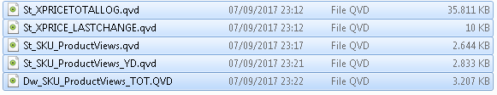
alla relativa cartella in produzione

Primo Reload manuale
Il primo reload sarà manuale in modo da caricare tutti i dati necessari al primo avvio e testarne il corretto funzionamento. L'ordine di caricamento dovrà essere il seguente:
- WCS\6.Script\1.ETL\ETL01.qvw
- WCS\6.Script\1.ETL\ETL01-Ordini.qvw
- ETL01-PriceFX.qvw
- WCS\6.Script\1.ETL\ETL02-Ordini.qvw
- WCS\6.Script\1.ETL\ETL02.qvw
- ETL02-PriceFX.qvw
- WCS\1.Application\WCS.qvw

Impostazione schedulazione (Trigger)
La schedulazione degli ETL sarà simile a quella già presente per il cruscotto QlikView WCS in produzione:
- ETL01.qvw Ogni 6 ore dalle 8:00 del mattino
- ETL01-PriceFX.qvw Ogni ora dalle 8:00(a discrezione i minuti)
- ETL01-Ordini.qvw Ogni 30 minuti allo scadere dell'ora
- ETL02-Ordini.qvw Dopo il reload del punto 3
- ETL02.qvw Dopo il reload del punto 4
- ETL02-PriceFX.qvw Dopo il reload del punto 5
- WCS.qvw Dopo il reload del punto 6

Distribuzione agli utenti
Il documento dev'essere visibile agli stessi utenti che lo vedono attualmente:

- bianchini
- brascaj
- breviario
- burgo
- caglioni
- camilli
- capellie
- carminatif
- carminatisa
- corazzaro
- cortian
- cortinovisd
- cunetta
- curzydlo
- dragof
- faggiani
- fuochi
- gabrieli
- gagliardi
- galimberti
- genini
- grassis
- grasso
- laboccetta
- leonim
- milanier
- minissale
- misurata
- mologni
- monacov
- padovanov
- palladini
- palmisanon
- pini
- pirola
- rivaa
- rizzim
- rodano
- rossifed
- rottolil
- ruggeri
- ruggieroag
- salomoni
- scontrino
- sortit
- tambone
- varzella
- vettoratoa
- volpis
- x_vallmarc01

Messaggio agli utenti
E' necessario inviare agli utenti un messaggio di modifica del cruscotto:

- Inserire i link dell'access point:
https://qlikviewmm.it.media-saturn.net/qlikview/index.htm

- Inserire il messaggio al punto 8.1

- Allegare il manuale utente

Eliminazione schedulazione e distribuzione
Il nuovo progetto è sovrapponibile alla versione in produzione

Schedulazione precedente
Eliminare la schedulazione di price fx di preparazione:
\\MIL04PAPPQLK02\QlikSource\WCS 3 Price FX\6.Script\1.ETL\ETL01-PriceFX.qvw
\\MIL04PAPPQLK02\QlikSource\WCS 3 Price FX\6.Script\1.ETL\ETL02-PriceFX.qvw
e la cartella in cui sono contenuti:
\\MIL04PAPPQLK02\QlikSource\WCS 3 Price FX\

COMPONENTI RILASCIATI e versioni

Email pre rilascio

Buongiorno,
vi informiamo che per l'attività di rilascio del cruscotto WCS, comprendente

inserimento dati PriceFX
Inserimento dati Google Analytics

l’aggiornamento dati sarà sospeso per un periodo di circa 2 ore
a partire dalle ore ……… del giorno ……
Vi verrà inviata comunicazione al termine del rilascio

Email post rilascio

Buongiorno,

il cruscotto WCS è disponibile nella nuova versione.

STRUTTURE DATI RILASCIATE E AZIONI RELATIVE

DATI DI CONFIGURAZIONE

LINK AD ALTRI SISTEMI

NAGIOS
E' necessario inviare a Nagios la modifica dei flussi da controllare; per questo è necessario inviare una mail a chi gestisce Nagios (in copia a Paolo Manfrini) contenente sia il codice relativo ai nuovi qvw schedulati, sia i codici da eliminare delle vecchie schedulazioni (nel caso ve ne siano).
I TASK_ID da eliminare sono:

TASK-ID | File QVW
nessuno | nessuno

I codici da aggiungere dovranno essere ricavati una volta che il progetto sarà messo in produzione. Il codice TASK_ID viene ricavato dal qvw GOVERNANCE DASHBOARD nella scheda PUBLISHER:

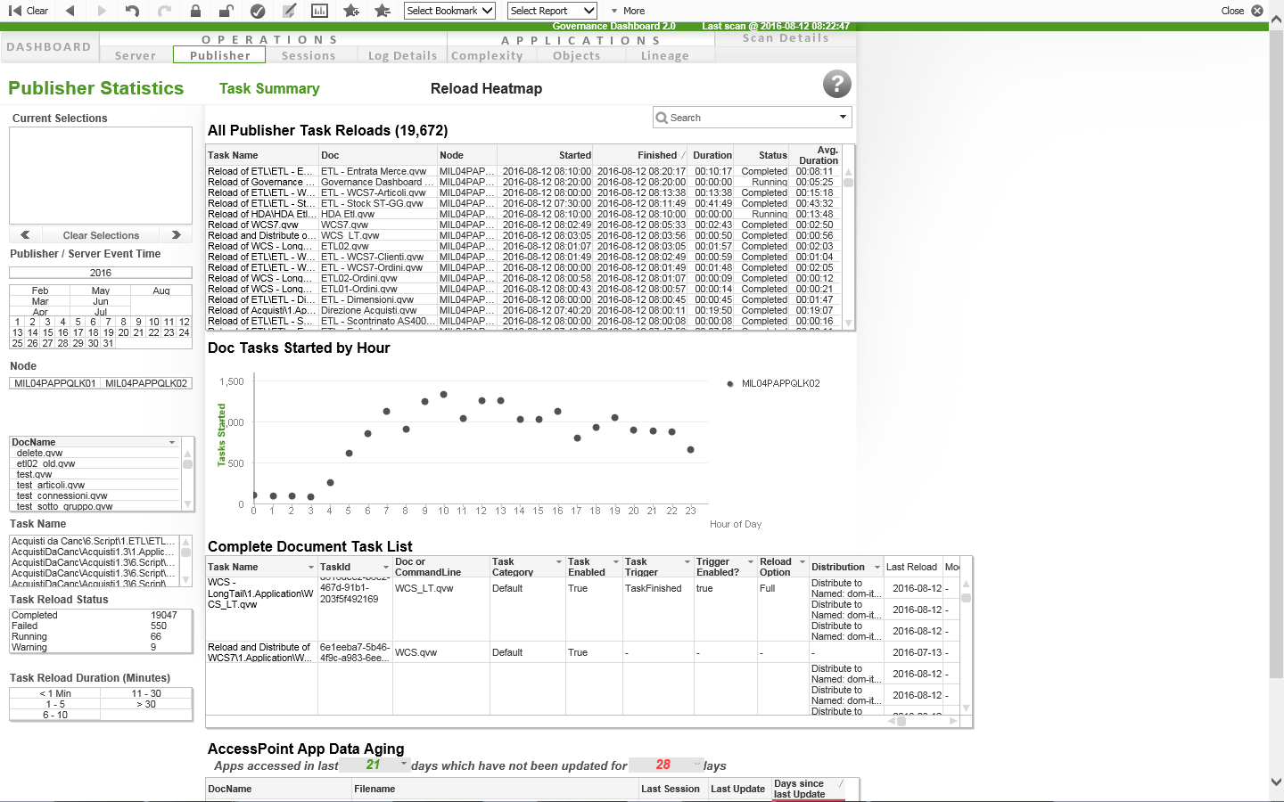
Una volta ricavati i codici dei nuovi qvw inviare una mail contenente le due liste di TASK_ID.
I nuovi codici sono quelli del punto 7.5:

- ETL01.qvw
- ETL01-PriceFX.qvw
- ETL01-Ordini.qvw
- ETL02-Ordini.qvw
- ETL02-PriceFX.qvw
- ETL02.qvw
- WCS.qvw

SCHEDULAZIONI (Orsyp o altri sistemi)
Vedere punto 7.3

AZIONI RELATIVE ALLA SECURITY
Vedere punto 7.4

INFORMAZIONI per il MONITORAGGIO

Test utente (UAT)
Da effettuare

Pianificazione rilascio

RILaSCIO DOCUMENTAZIONE WIKI

NOTE

UAT eseguiti in data 20/09, approvati da Emanuele Capelli

